ADI SOYADI:  SINIFI NO: | 2024-2025 EĞİTİM ÖĞRETİM YILI  KOVANCILAR BAYRAMYAZI ORTAOKULU  5.SINIF SOSYAL BİLGİLER DERSİ  1. DÖNEM 1. YAZILI SINAVI | PUAN

PUAN | 1.SORU | 2.SORU | 3.SORU | 4.SORU | 5.SORU | 6.SORU | 7.SORU
PUAN | 20 | 15 | 15 | 10 | 10 | 10 | 20

SORU 1. İçinde yer aldığımız ilk grup ailedir. Toplumun temelini oluşturan aile grubu anne, baba ve çocuklardan oluşur.
Buna göre ailedeki hak ve sorumluluklarımıza birer örnek veriniz. (20 Puan)
CEVAP:
Haklarımız:

Sorumluluklarımız:

SORU 2. Eslem 5. Sınıfta okumaktadır. Her sabah servisle okula gitmekte, akşam okuldan dönünce marketten ekmek alıp eve gelmektedir.
Buna göre Eslem’in gün içinde hangi rollere sahip olduğunu yazınız. (15 Puan)
CEVAP:

SORU 3. Kültür, bir toplumu millet yapan ve diğer milletlerden ayıran önemli özelliklerdir. Bu yönüyle Türk kültürü, Türk milletinin hayat tarzını yansıtır.
Buna göre Türk kültürünü yansıtan unsurlara 3 örnek veriniz. (15 Puan)
CEVAP:

SORU 4. Kızartılmış hellim peyniri, mutfağımızın geleneksel peyniridir. Keten kumaştan yapılan lefkara nakışı geleneksel el sanatımızdır. Müzik aletlerinden en çok darbuka, zurna ve udu kullanırız. Mendil ile oynadığımız oyun havası halk arasında çok sevilmektedir.
Kültürü hakkında kısa bilgi verilen devlet hangisidir? Yazınız. (10 puan)
CEVAP:

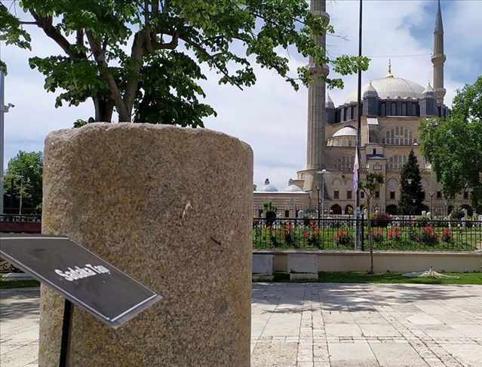
SORU 5. Sadaka Taşı uygulaması hakkında bilgi veriniz. (10 Puan)
CEVAP:

SORU 6. Ülkemizde yaşanan 6 Şubat depremlerini yardımlaşma ve dayanışma açısından yorumlayınız. (10 Puan)
CEVAP:

SORU 8. Yaşadığınız ilin göreceli konumunu komşu illere göre ifade ediniz. (10 Puan)
CEVAP:

Zeki DOĞAN – Sosyal Bilgiler Öğretmeni – www.sosyalciniz.net
BAŞARILAR....

5. SINIF SOSYAL BİLGİLER DERSİ
1. DÖNEM 1. ORTAK YAZILI KONU SORU DAĞILIM TABLOSU
SENARYO 5

ÖRENME ALANI | İÇERİK ÇERÇEVESİ | ÖĞRENME ÇIKTISI | PUAN DEĞERİ
BİRLİKTE YAŞAMAK | GRUPLAR VE ROLLER | SB.5.1.1. Dâhil olduğu gruplar ve bu gruplardaki rolleri arasındaki ilişkileri çözümleyebilme | 20
BİRLİKTE YAŞAMAK | GRUPLAR VE ROLLER | SB.5.1.1. Dâhil olduğu gruplar ve bu gruplardaki rolleri arasındaki ilişkileri çözümleyebilme | 15
BİRLİKTE YAŞAMAK | KÜLTÜREL ÖZELLİKLERE  SAYGI | SB.5.1.2. Kültürel özelliklere saygı duymanın birlikte yaşamaya etkisini yorumlayabilme | 15
BİRLİKTE YAŞAMAK | KÜLTÜREL ÖZELLİKLERE  SAYGI | SB.5.1.2. Kültürel özelliklere saygı duymanın birlikte yaşamaya etkisini yorumlayabilme | 10
BİRLİKTE YAŞAMAK | YARDIMLAŞMA VE DAYANIŞMA | SB.5.1.3. Toplumsal birliği sürdürmeye yönelik yardımlaşma ve dayanışma faaliyetlerine katkı sağlayabilme | 10
BİRLİKTE YAŞAMAK | YARDIMLAŞMA VE DAYANIŞMA | SB.5.1.3. Toplumsal birliği sürdürmeye yönelik yardımlaşma ve dayanışma faaliyetlerine katkı sağlayabilme | 10
EVİMİZ DÜNYA | GÖRECELİ KONUM | SB.5.2.1. Yaşadığı ilin göreceli konum özelliklerini belirleyebilme | 20

